УДК 373.2

**РАЗВИТИЕ МЕЛКОЙ МОТОРИКИ РУК У ДЕТЕЙ**

**ДОШКОЛЬНОГО ВОЗРАСТА В ПРОЦЕССЕ**

**ХУДОЖЕСТВЕННО-ТВОРЧЕСКОЙ ДЕЯТЕЛЬНОСТИ**

**М.В.Жидкова**

МБДОУ детский сад № 3 «Колокольчик», с. Дивеево, Нижегородская обл.

**Аннотация.** В даннойстатье представлен опыт работы по развитию мелкой моторики рук детей дошкольного возраста. Раскрывается значение художественно-творческой деятельности, а именно использование нетрадиционных техник для достижения поставленной цели. Представлена оценка уровня художественно-творческих способностей детей.

**Ключевые слова:** художественно-эстетическое развитие, образовательный стандарт, образовательная область, нетрадиционные техники рисования, оригами.

**DEVELOPMENT OF FINE MOTOR SKILLS OF HANDS IN CHILDREN PRESCHOOL AGE IN THE PROCESS ARTISTIC AND CREATIVE ACTIVITY**

**M.V. Zhidkova**

Kindergarten № 3 "The bell», Diveevo, Nizhny Novgorod region

**Abstract.** This article presents the experience of working on the development of fine motor skills of preschool children. The importance of artistic and creative activity is revealed, namely the use of non-traditional techniques to achieve the set goal. The assessment of the level of artistic and creative abilities of children is presented.

**Keywords:** artistic and aesthetic development, educational standard, educational field, non-traditional drawing techniques, origami.

Большую часть своего сознательного времени дети проводят в детском саду. Поэтому главной целью воспитателя является создание таких условий, при которых ребенок должен развиваться активно и всесторонне.

Многие педагоги-психологи едины во мнении о важности развития мелкой моторики.

**Художественное творчество является уникальным средством, с помощью которого можно развить мелкую моторику рук**. Именно для этого следует стимулировать работу пальцев у детей, начиная с раннего **возраста**.[1]

Проблема развития мелкой моторики на занятиях по художественно-творческой деятельности сегодня актуальна. Она содействует развитию согласованности в работе глаз и рук, гибкости. Дети точнее выполняют любые действия.

Нетрадиционные техники в художественно-творческой деятельности – это способы создания чего - то нового, отличающегося от других произведение искусства. Используя их, дети думают, экспериментируют, ищут, пробуют, а самое главное самовыражаются [2].

Для развития мелкой моторики рук у дошкольников в своей работе я использовала нетрадиционные техники изобразительной деятельности, такие как нетрадиционное рисование: рисование пальцами, рисование воском, восковыми мелками, оригами, лепка из соленого теста, пластилинография и привычные материалы: пластилин, бумагу, нитки, трубочки, салфетки, штампики.

После изучения методической литературы по данной теме, я провела анализ и комплекс мероприятий по оценке уровня художественно-творческих способностей **детей** средней группы. С целью выявления уровня **развития мелкой моторики** была проведена диагностика (рис.1)

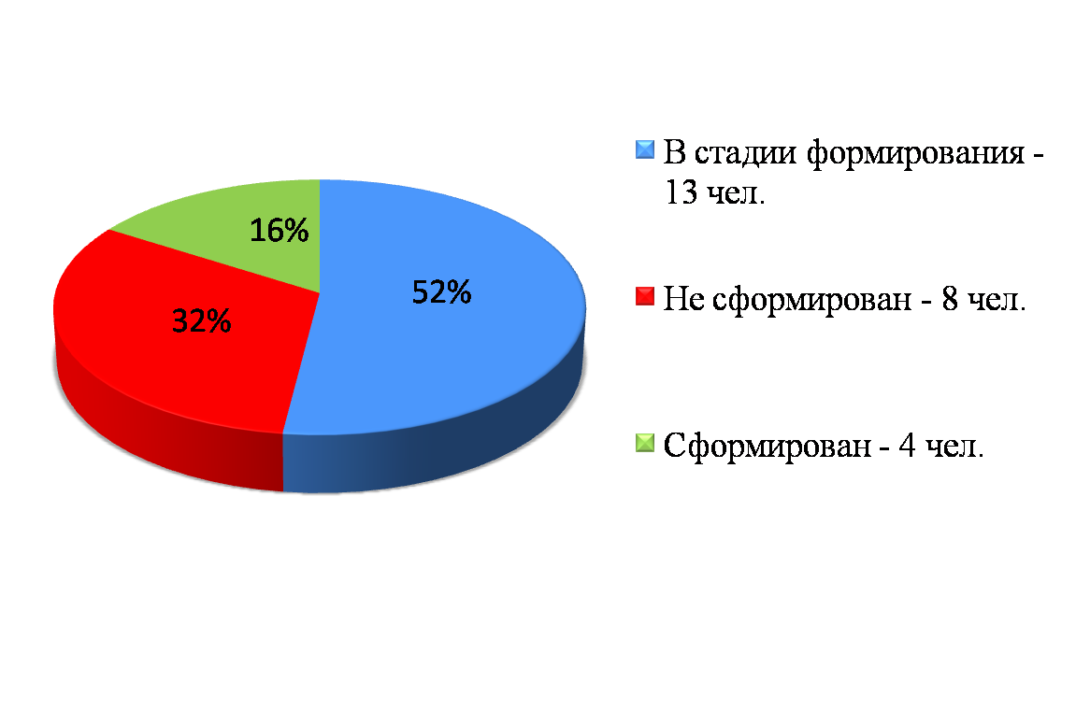

Рисунок 1 – Уровень развития мелкой моторики детей средней группы

Результаты исследований подтвердили, что, у большей части дошкольников недостаточный уровень сформированности мелкой моторики.

На основании диагностических данных из 25 детей:

У 8 (32%) детей – выявлен низкий уровень развития мелкой моторики;

У 13 (52%) – детей находиться в стадии формирования;

У 4 (16%) детей - выявлен высокий уровень развития мелкой моторики.

Через наблюдения я заметила, что у многих детей наблюдается несконцентрированность движений, низкий уровень эмоционального и социального развития, недостаточная самостоятельность, излишне вялая или наоборот напряженная рука во время различной деятельности.

При недостаточном уровне сформированности мелкой моторики ребенок не может выполнять различные манипуляции.

Важными условиями для организации развития мелкой моторики рук у детей дошкольного возраста через художественно-творческую деятельность является предметно-пространственная среда и ей уделяется огромное значение.

В направлении «Художественно-эстетического развития» организованы:

* Уголок творчества «Умелые ручки», или «Стена творчества», это среда, где располагаются детские работы. На ней каждый ребенок видит свое произведение среди остальных, может сравнить. Тем самым пробуждается их творческая активность.
* Есть зона  искусства. В ней находятся материалы для знакомства детей с искусством, предметы искусства, материалы и оборудование для детской изобразительной деятельности.
* Уголок театрализованной деятельности, где размещено оборудование для детских театрализованных игр, пальчиковый театр.
* Зона развития мелкой моторики, включающая в себя конструкторы, шнуровки, мозаика, игры с пуговицами, ракушками, счетными палочками.

В направлении Физического развития:

* Спортивный уголок «Будь здоров!» При манипуляциях в данном уголке развивается крупная, средняя и мелкая моторика.

Для развития мелкой моторики использовала разные формы.

- Организация образовательной деятельности по развитию мелкой моторики как часть занятия.

- Совместная деятельность детей со взрослым проводится один раз в неделю во второй половине дня.

- Одной из форм организации образовательной деятельности является разговор, который применяю в различных режимных моментах.

- Самостоятельная деятельность детей проявляется в основном в утреннее и вечернее время. Дети, имея багаж знаний и умений в процессе творчества, проявляют самостоятельность с разными материалами и техниками.

Важным было и партнерское взаимодействие с семьями воспитанников. В процессе работы мною были проведены консультации, в которых отражались актуальные вопросы развития мелкой моторики ребенка в дошкольном учреждении и семье. Беседы для родителей, выступала на родительских собраниях по следующимтемам: «Удивительное рисование», «Художественно-эстетическое развитие детей 4-5 лет». Также использую созданный в группе уголок для родителей, в котором отражаю актуальные вопросы развития мелкой моторики рук детей через художественно-творческую деятельность. Так как родители являются участниками образовательного процесса, я стараюсь вовлекать их в него через открытые показы, мастер-классы и практикумы-семинары.

При взаимодействии с педагогами активно делюсь опытом, знакомлю их с нетрадиционными техниками художественно-творческой деятельности – через консультации, семинары, мастер – классы.

В настоящее время, взаимодействие с социумом – это неотъемлемая часть образовательной системы. Воспитанники расширяют кругозор, раскрывают свои таланты. Благодаря социальному партнерству они успешно адаптируются и **социализируются в окружающей среде**.

Итог проведенной мною работы я считаю довольно успешным. Дети получили в доступной форме все необходимые для них умения, стали более раскрепощенными,   занятия по лепки из соленого теста,  пластилинографии, оригами  и нетрадиционному рисованию положительно влияют на развитие мелкой моторики.

Как итог, я проанализировала результат проделанной работы. Он свидетельствуют о положительной динамике. Повысился познавательный интерес к окружающему и эмоциональный отклик на продуктивные виды деятельности.

В процентном соотношении уровень мелкой моторики в процессе художественно-творческой деятельности сформировал навык у 18 детей (72%);

В стадии формирования 7 чел.(28%) (рис.2)

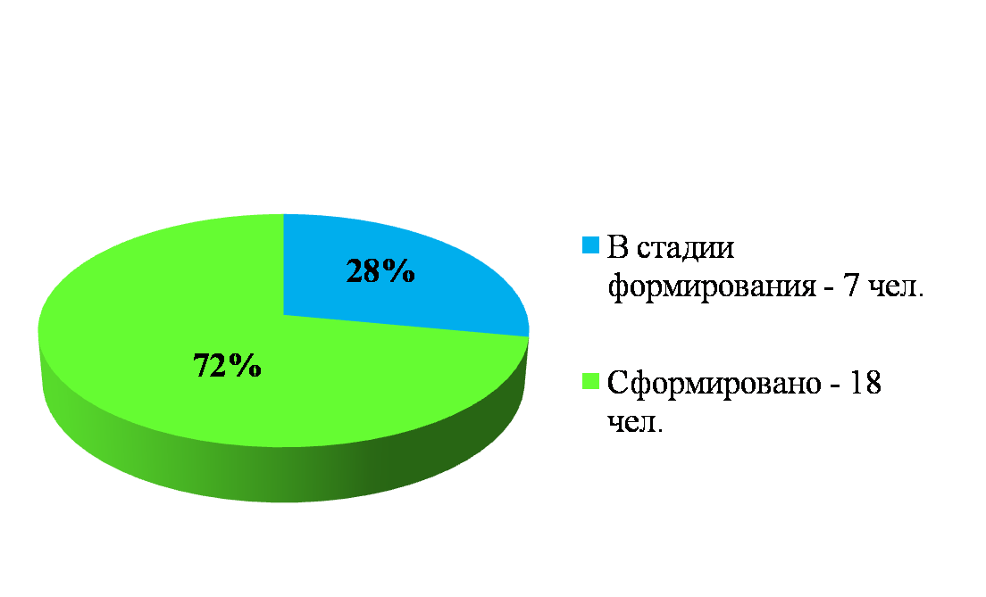

Рисунок 2 – Уровень развития мелкой моторики детей средней группы

Если систематически, планомерно и целенаправленно работать над развитием мелкой моторики рук у дошкольников, то будет положительный  результат. Дети точнее производят движения пальцами рук. Они стали  сосредоточеннее, внимательнее, самостоятельнее.

 Опыт применения нетрадиционных техник в художественно-творческой деятельности позволяет сделать вывод: их использование положительно влияет на развитие мелкой моторики рук, развивается детская фантазия, художественный вкус. Они фантазируют, создают оригинальный продукт. Дети чувствуют себя увереннее, добиваются поставленных целей, используя различные техники.